# Projet BeFree

**Le concept :**

Proposer tous les mois une activité extérieure dans l’Hérault à des clients abonnés à la plateforme. Nous donnons accès à un panel de 4 randonnés qui change tous les mois + 3 niveaux d’offre proposées :

* Une offre “Rando” à 10€ -> offre la possibilité une fois par mois de faire une randonnée avec un accompagnateur professionnel

[Dataset 2]

* Une offre “Activité” à 20€ -> qui donne accès à l’inscription à une activité par mois (segway, canoë, escalade, voile, surf, paintball, accrobranche)
* Une offre “Xtreme” à 100€ -> Ou tu peux t’inscrire à un activité sensation forte (parapente, catamaran, jet-ski, saut à élastique)

**Offre Rando :**

* X dates proposées avec inscription par l’utilisateur en fonction des places disponibles. Les trajets des 4 randos est dispo sur le site et l’utilisateur peut s’inscrire à l’une d’elle pour la faire avec un accompagnateur
* Les randos et les dates sont défini par l’administrateur

**Offre Activité:**

* X activités qui changent tous les mois. L’utilisateur peut s’inscrire à l’une d’entre elle tant qu’il reste des places disponibles.
* Les activités, le nombre de places et les dates sont défini par l’administrateur

**Offre Xtreme:**

* X activité qui change tous les mois basée sur les sensations fortes. L’utilisateur peut s’inscrire tant qu’il reste des places disponibles.
* Les activités, le nombre de places et les dates sont défini par l’administrateur

**Types d’utilisateurs:**

* Clients:
  + Il a accès à différentes activités selon le niveau de son abonnement
  + Il peut s’inscrire aux activités de son choix (1 par mois)
* Administrateur / Organisateur:
  + Il peut créer des activités/rando et définir la date et le nombre de places disponibles
  + Il crée les profils accompagnateurs et les affectent aux activités
  + Il a accès à une base de donnée regroupant les prestataires susceptibles d’accueillir l’activité [Dataset 5]
* Accompagnateur
  + Il accompagne les clients. Il est affecté à une activité par l’organisateur.
  + Il a accès à ses affectations sur son profil

**MCD :**

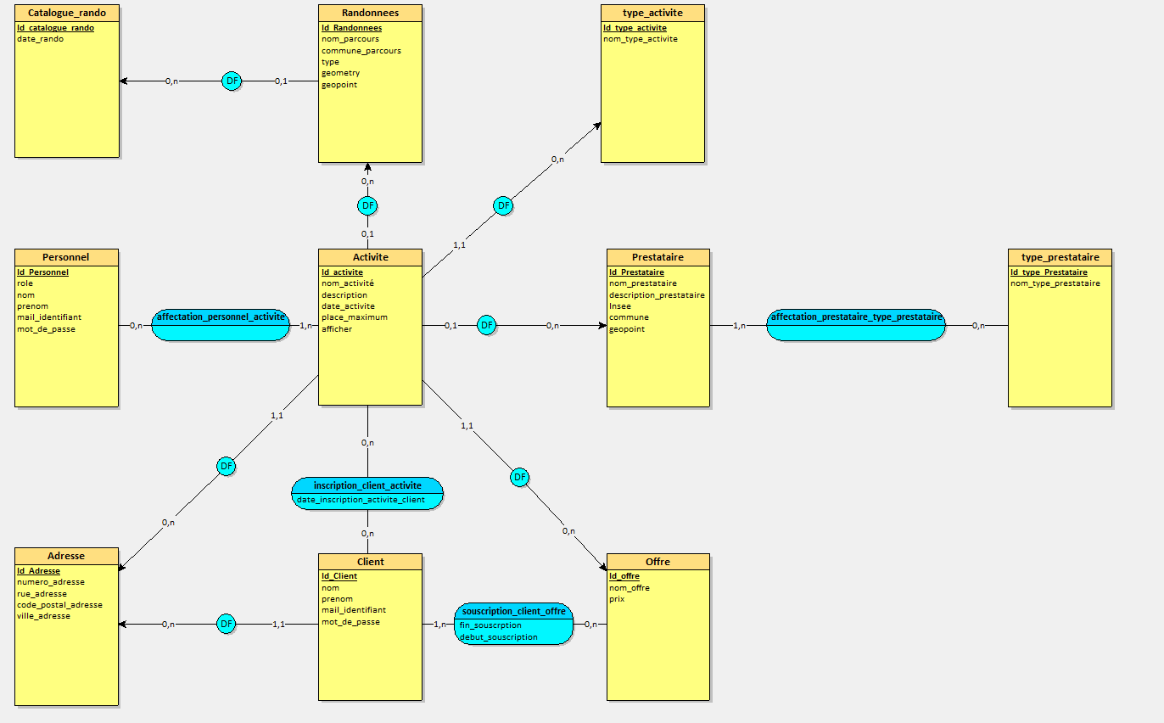

**MLD :**

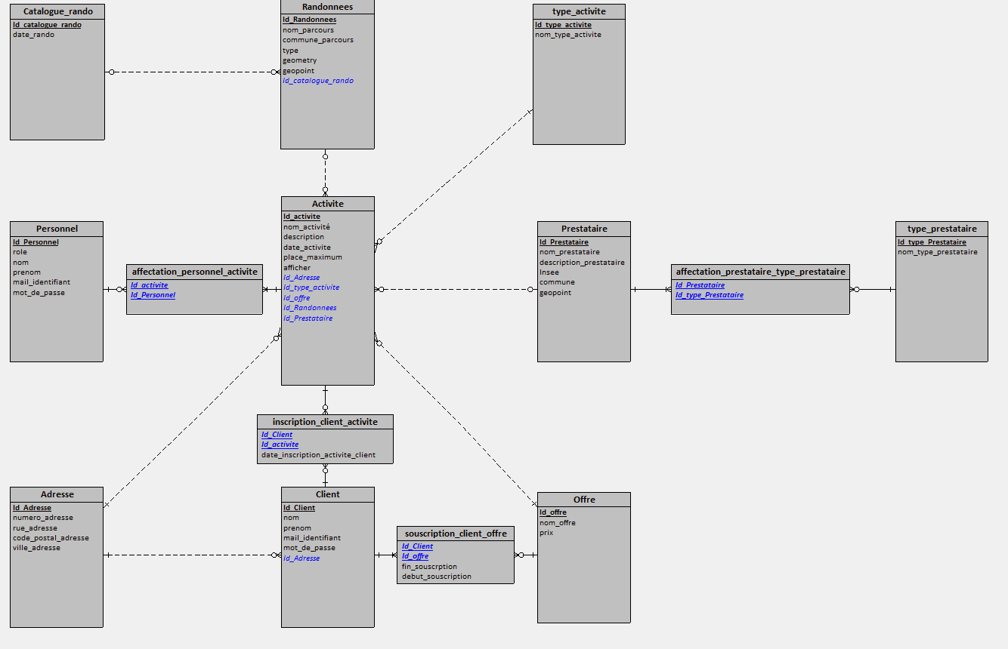

**Annexe :**

Thème: mettre en valeur un jeu de données

On est une startup avec un jeu de données et on veut le mettre en valeur

3 règles:

* Utilisation de Symfony et une BDD
* Utiliser un MCD
* Attendre la validation de Victor pour commencer à coder

Utiliser un CSV: ex JSON pour remplir la BDD

Data set Randonnées et Spots activités

<https://www.herault-data.fr/explore/dataset/troncons-pdipr-reseau-vert-herault/table/?disjunctive.niveau_pie&disjunctive.niveau_vtt&disjunctive.deniv_plus&disjunctive.deniv_moin&disjunctive.duree_pied&disjunctive.duree_vtt&disjunctive.duree_eq&disjunctive.duree_cal&disjunctive.distance_1>

[Dataset 2]

<https://www.herault-data.fr/explore/dataset/pdesi-herault/map/?disjunctive.discipline&location=9,43.54755,4.0361&basemap=jawg.streets>

[Dataset 3]

<https://www.herault-data.fr/explore/dataset/pdesi/table/?disjunctive.id_e108esicategorie&disjunctive.id_e314amenagementstationnement&disjunctive.id_discipline&disjunctive.nom_com&location=9,43.39906,3.7587&basemap=jawg.streets#ancre>

Dataset randonnées openStreetMap

<https://www.data.gouv.fr/fr/datasets/itineraires-de-randonnee-dans-openstreetmap/>

[Dataset 5]

Prestataires d’activités:

<https://data.opendatasoft.com/explore/dataset/prestataires-dactivites%40data-herault-occitanie/map/?disjunctive.titre&disjunctive.labelss_theslibelle&disjunctive.commune&disjunctive.epci&location=10,43.5366,3.97636&basemap=jawg.streets>

**A rendre:**

* Charte graphique / Maquette
* MCD
* Ce document
* Le projet